Toyota incentiva projetos ligados à cultura, esporte e criança e adolescente
- Por meio dos projetos selecionados através do uso das leis de incentivo fiscal, a Toyota reforça o compromisso com a sociedade, contribuindo diretamente com os Objetivos de Desenvolvimento Sustentável da ONU

São Paulo, fevereiro de 2024 – A Toyota do Brasil busca ampliar a contribuição no impacto social das comunidades em que atua por meio da promoção do acesso à cultura, ao esporte e à cidadania. Por isso, a companhia selecionou cinco projetos que serão incentivados via Leis do Audiovisual, Rouanet, Esporte e Funcad (Fundo Municipal dos Direitos da Criança e do Adolescente).
No processo de seleção, a companhia recebeu mais de 200 projetos elegíveis. Após análise cuidadosa, foram selecionados projetos alinhados aos pilares de impacto social da empresa, que são pautados na inclusão social e geração de oportunidades, abraçando a premissa de que ninguém pode ficar para trás (No One Behind).
Além disso, a premissa de seleção dos projetos avalia a oportunidade de acesso a direitos básicos para pessoas que não às têm, considerando atividades sociais, culturais, de saúde e esportivas, focando em ações de diversidade e inclusão
Esse apoio visa reforçar o compromisso da Toyota em promover o desenvolvimento social no país. Os projetos selecionados concentram-se nas cidades onde a companhia tem operação, mas também há iniciativas com alcance nacional.
Esses foram os projetos selecionados:
‘Histórias do Movimento Paralímpico’: série de filmes que documenta a busca do Brasil por excelência nos Jogos Paralímpicos, destacando diversidade e inclusão;
‘Brasil 2050’: série que aborda as metas de desenvolvimento sustentável para atingir a neutralidade climática até 2050, promovendo conscientização ambiental;
Instituto Athlon Esportes Paralímpicos: o projeto busca melhorar a qualidade de vida e inclusão social de pessoas com deficiência por meio da atividade física e desenvolvimento de futuros atletas paralímpicos;
Stock Car 1 – Vicar/Instituto Stock Car: participação em etapas de campeonatos nacionais de automobilismo em apoio ao Instituto Ingo Hoffmann, que oferece tratamento a crianças com câncer, integrando esporte à responsabilidade social;
AACD Terapia Integrativa: utilização de pedagogia, arteterapia e musicoterapia para a reabilitação de crianças e adolescentes com deficiência física, promovendo uma abordagem terapêutica integrativa.

Objetivos de Desenvolvimento Sustentável
A divulgação deste material colabora diretamente para o seguinte Objetivo de Desenvolvimento Sustentável da ONU:
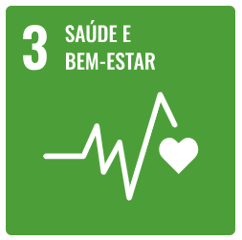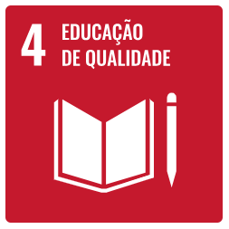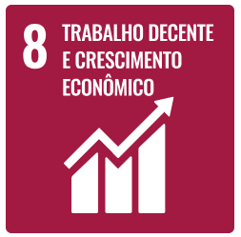
_____________________________________________________________
Sobre a Toyota do Brasil
A Toyota do Brasil está presente no País há 66 anos. Possui três unidades produtivas, localizadas em Indaiatuba, Sorocaba e Porto Feliz, todas no Estado de São Paulo, e emprega cerca de 6 mil pessoas. A Toyota é a montadora líder em eletrificação no mundo: desde 1997 já foram comercializados mais de 20 milhões de automóveis mais limpos, sejam modelos híbridos, híbridos flex, híbridos plug-in, 100% a bateria ou movidos a hidrogênio. Com o objetivo de impulsionar a eletrificação da frota de veículos no Brasil, em 2013, a Toyota lançou o primeiro veículo híbrido em nosso país, o Toyota Prius. Em 2019 a companhia foi além, inovando mais uma vez para oferecer o único híbrido flex do mundo – fabricado com exclusividade no mercado brasileiro –, o Corolla Sedã, e, em 2021, o primeiro SUV híbrido flex do mercado, o Corolla Cross, também fabricado no País. Atualmente, já são mais de 70 mil carros eletrificados com a tecnologia híbrido flex em circulação pelo Brasil. Em 2020, lançou a KINTO, sua nova empresa de mobilidade, para oferecer serviços como aluguel de carros e gestão de frotas a uma sociedade em transformação. Também reforçou sua marca GAZOO, por meio de iniciativas que desafiam a excelência de seus veículos. Tem como missão produzir felicidade para todas as pessoas (“Happiness for All”) e, para tanto, está comprometida em desenvolver carros cada vez melhores e mais seguros, além de avançar nas soluções de mobilidade. Junto com a Fundação Toyota do Brasil, tem iniciativas que repercutem nos 17 Objetivos de Desenvolvimento Sustentável da ONU. Mais informações: Toyota Global e Toyota do Brasil.
Mais informações
Toyota do Brasil – Departamento de Comunicação
Kelly Buarque – kbuarque@toyota.com.br
Kessia Santos – kosantos@toyota.com.br

RPMA Comunicação
toyota@rpmacomunicacao.com.br
Guilherme Magna – (11) 98600-8988
Leonardo de Araujo – (11) 96084-0473
Henrique Carmo – (11) 98058-6298

